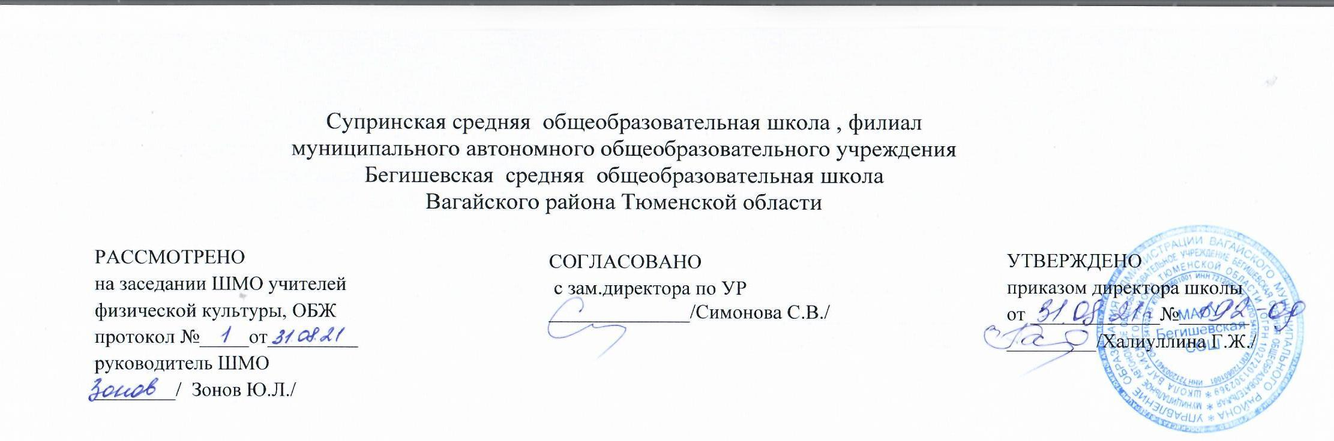
Аннотация к адаптированной основной
общеобразовательной рабочей программе
для детей с умственной отсталостью
в условиях общеобразовательных классов
по учебному предмету
«Физическая культура»
5-9 класс

Составитель: учитель физкультуры Трушников В.В.
Супра
2021 год

Аннотация
Рабочая программа по физической культуре составлена на основе следующих нормативно-правовых документов:
1. Федеральным законом Российской Федерации «Об Образовании» от 29 декабря 2012 г.N273-ФЗ (в редакции от 26.07.2019)
2. Приказом Минобразования России от 05.03.2004 №1089 «Об утверждении федерального компонента государственных образовательных стандартов начального общего, основного общего и среднего (полного) общего образования (в редакции от 07.06.2017)
3. Федеральным базисным учебным планом, утвержденным приказом Министерства образования РФ от 10 апреля 2002 г. № 29/2065-п «Об утверждении учебных планов специальных (коррекционных) образовательных учреждений для обучающихся, воспитанников с отклонениями в развитии».
4. Учебным планом по адаптированной программе для детей с умственной отсталостью в условиях общеобразовательных классов и индивидуального обучения на дому Муниципального автономного общеобразовательного учреждения Бегишевской средней общеобразовательной школы Вагайского района Тюменской области.
Согласно приказу Министерства образования Российской Федерации от 30.08.2010 № 889 «О внесении изменений в федеральный базисный учебный план и примерные учебные планы для образовательных учреждений Российской Федерации, реализующих программы общего образования, утвержденные приказом Министерства образования Российской Федерации от 9.03.2004 года №1312 " Об утверждении федерального базисного учебного плана и примерных учебных планов для образовательных учреждений Российской Федерации, реализующих программы общего образования" в объем недельной учебной нагрузки образовательных учреждений всех видов и типов вводится 3 час физической культуры.
В данной программе учтены особенности региона, муниципального образования, образовательного учреждения.
Физическое воспитание — неотъемлемая часть комплексной системы учебно-воспитательной работы в школе в которой обучаются дети с ограниченными возможностями здоровья. Оно направлено на решение образовательных, воспитательных, коррекционно-компенсаторных и лечебно-оздоровительных задач.
Физическое воспитание осуществляется в тесной связи с умственным, нравственным, эстетическим воспитанием и трудовым обучением, занимает одно из ведущих мест в подготовке учащихся с ограниченными возможностями здоровья к самостоятельной жизни и производственному труду. Физическое воспитание способствует формированию положительных личностных качеств, является одним из средств успешной социальной интеграции детей в общество.
Характерной особенностью детей с ограниченными возможностями здоровья является наличие у них разнообразных нарушений психического и физического развития, обусловленных органическим поражением центральной нервной системы различной этиологии, возникающих на разных возрастных этапах индивидуального развития.
Снижение тонуса коры головного мозга ведет к усилению позотонических рефлексов, что затрудняет выполнение двигательных действий, приводит к неравномерному распределению силы мышц, создает скованность в движениях и статических позах.
У многих обучающихся отмечаются нарушения со стороны сердечнососудистой, дыхательной, вегетативной, эндокринной систем. Наблюдается слабость миокарда, аритмия; дыхание нарушено по частоте, глубине, ритму; нарушена согласованность дыхательного акта с двигательной нагрузкой. У многих детей замечено отставание в росте, весе от показателей возрастной нормы, непропорциональное телосложение, различные отклонения в осанке.
Нередко у детей встречаются стертые двигательные нарушения, которые могут быть незаметными в бытовых условиях, но проявляются при значительной физической нагрузке, в усложненных двигательных заданиях.
Двигательная недостаточность учащихся особенно возрастает при выполнении точно дозированных мышечных усилий, при перекрестной координации движений, пространственно-временной организации моторного акта.
К характеристике физического развития добавляется недоразвитие интеллекта, в частности речи, что в свою очередь приводит к недостаточному осмыслению речевых инструкций и заданий, что требует дополнительного внимания учителя физкультуры как при организации учебной работы, так и спортивно-массовых внеклассных мероприятий с детьми.
Следует отметить, что среди обучающихся VIII вида имеются дети с хорошо развитой моторикой. Это обусловливает необходимость учета и реализации строго дифференцированного и индивидуального подхода в обучении.
Особого внимания требуют дети с эпилептическими припадками, с текущими заболеваниями ЦНС, хроническими соматическими заболеваниями. Такие дети нуждаются в особом охранительном режиме, они не могут выполнять задания и упражнения, требующие больших физических усилий, ведущих к чрезмерному возбуждению нервной системы.
Целью физического воспитания в школе (для детей с ограниченными возможностями здоровья) является содействие всестороннему развитию личности школьника.
Конкретными учебными и коррекционно-воспитательными задачами физического воспитания в школе для детей с ограниченными возможностями здоровья являются:
- укрепление здоровья и закаливание организма, формирование правильной осанки;
- формирование и совершенствование разнообразных двигательных умений и навыков, таких как сила, быстрота, выносливость, ловкость и др.;
- коррекция нарушений общего физического развития психомоторики, воспитание культуры санитарно-гигиенических навыков, поддержание устойчивой физической работоспособности на достигнутом уровне;
- формирование познавательных, эстетических, нравственных интересов на материале физической культуры и спорта;
- воспитание устойчивых морально-волевых качеств: настойчивости, смелости, умения преодолевать трудности;
- содействие военно-патриотической подготовке.
Общая характеристика учебного предмета.

Программа по физкультуре для 5 - 9 классов VIII вида структурно состоит из следующих разделов: гимнастика, легкая атлетика, лыжная подготовка, спортивные игры.
Информационно-методическое обеспечение
Для обучающихся:
1.Лях В. И. Мой друг- физкультура: учеб. Для учащихся 5 кл. осн. шк. –М.: Просвещение, 2007.- 190 с.
2.Родиченко В. С. Твой олимпийский учебник: Учеб. Пособие для учреждений образования России- М.: Физкультура и спорт, 2004.-144 с.
Для учителя:.
3.Янов В.В., Кравченко С.В. Детское легкоатлетическое многоборье: учебно-методическое пособие; Краснояр. Гос. Пед. ун-т им. В.П. Астафьева- Красноярск, 2008.- 216 с.
4. Балясников В.Г. М54 Методика обучения классическим лыжным ходам и переходам: методические рекомендации; Краснояр. Гос. Пед. ун-т им. В.П. Астафьева- Красноярск,2006- 22 с .
5.Кузнецов В.С. Физическая культура. Упражнения и игры с мячами: Метод. Пособие. – М.: Изд-во НЦ ЭНАС, 2006.- 136 с.

